Module : Français
Enseignante : Sarah Haddadi
Niveau : L2
Groupes : 1/2/3/4

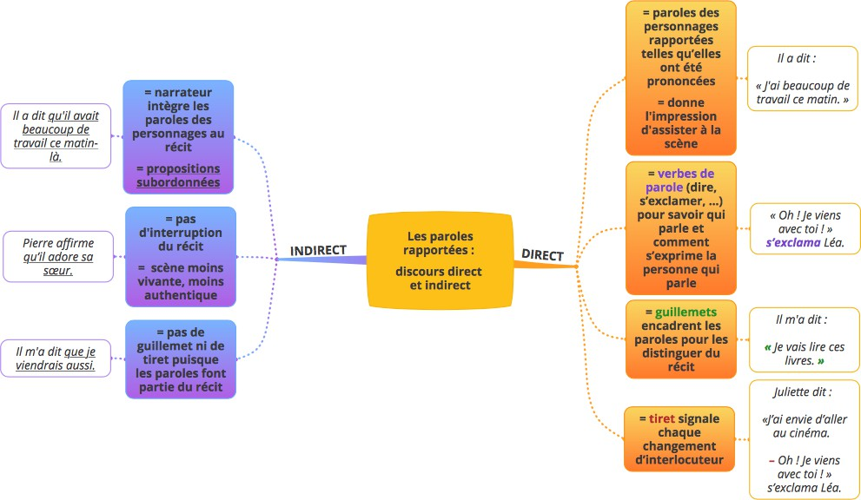

Les paroles rapportées : discours direct et indirect

Le discours direct :

Les paroles des personnages sont rapportées telles qu’elles ont été prononcées, ce qui donne l’impression d’assister à la scène. Il rend la scène plus vivante ,plus authentique.

Exemple : Il a dit :
« J'ai beaucoup de travail ce matin. »

En général, des guillemets encadrent les paroles pour les distinguer du récit.

Exemple : Il m'a dit :
« Je vais lire ces livres. »

Un tiret signale chaque changement d’interlocuteur.

Exemple : Juliette dit :
«J’ai envie d’aller au cinéma.
– Oh ! Je viens avec toi ! » s’exclama Léa.

Des verbes de parole (dire, s’exclamer, …) permettent de savoir qui parle et comment s’exprime la personne qui parle. Ils peuvent être placés :

- avant les paroles : ils sont alors suivis de deux points. ➔ Juliette dit :
- au milieu ou à la suite des paroles : le sujet est alors inversé et le verbe ne prend pas de majuscule. ➔ « Oh ! Je viens avec toi ! » s’exclama Léa.

Le discours indirect :

Le narrateur intègre les paroles des personnages au récit, sous forme de propositions subordonnées.

Cela permet de ne pas interrompre le récit. Par contre, la scène est moins vivante et moins authentique puisque le narrateur reformule les paroles.
Exemple : ll a dit qu'il avait beaucoup de travail ce matin-là.

Il n’y a ni guillemets ni tirets puisque les paroles font partie du récit.

Lorsque le verbe de la principale est au présent, le verbe de la subordonnée est :

  - Au passé composé : Je pense qu’il a mieux dormi.
  - A l'imparfait : Je pense qu’il dormait mieux.
  - Au présent : Je pense qu’il dort mieux.
  - Au futur : Je pense qu’il dormira mieux.
  - Au futur antérieur : Je pense qu’il aura mieux dormi.

Lorsque le verbe de la principale est au passé, le verbe de la subordonnée est :

  - Au plus-que-parfait : Il m’a dit qu’il était venu.
  - A l'imparfait : Il m’a dit qu’il venait.
  - Au conditionnel présent : Il m’a dit qu’il serait venu.
  - Au conditionnel passé : Il m’a dit qu’il serait venu.

Je m’exerce :

Exercice 1 : Réécris ces énoncés en transposant au discours indirect les paroles rapportées directement. Fais toutes les modifications nécessaires.

- La vendeuse demanda à la cliente : « Désirez-vous voir un autre modèle ? »

- Jeanne promit à sa mère : « Demain, je rangerai ma chambre pour te faire plaisir ! »

- Curieux, le petit enfant demanda à son Papa : « À quel âge as-tu eu ta première voiture ? »

Exercice 2 : Complète ces phrases au discours direct en utilisant des verbes de parole différents, en fonction du propos énoncé.

- « Qui est venu chez nous ce matin ? » -t-elle.

- Ils : « Faites attention en traversant la route ».

- « Quelle vue magnifique ! », -t-elle.

- Ils : « En quoi pouvons-nous vous aider ? »

- « Je passe mon examen cette semaine », -t-elle à ses parents.

Exercice 3 : Recopie les phrases suivantes en mettant le verbe introducteur du discours indirect au passé simple et en appliquant la concordance des temps.

- Pierre affirme qu’il adore sa sœur.

- Je lui réponds que je ne sais pas s’il viendra.

